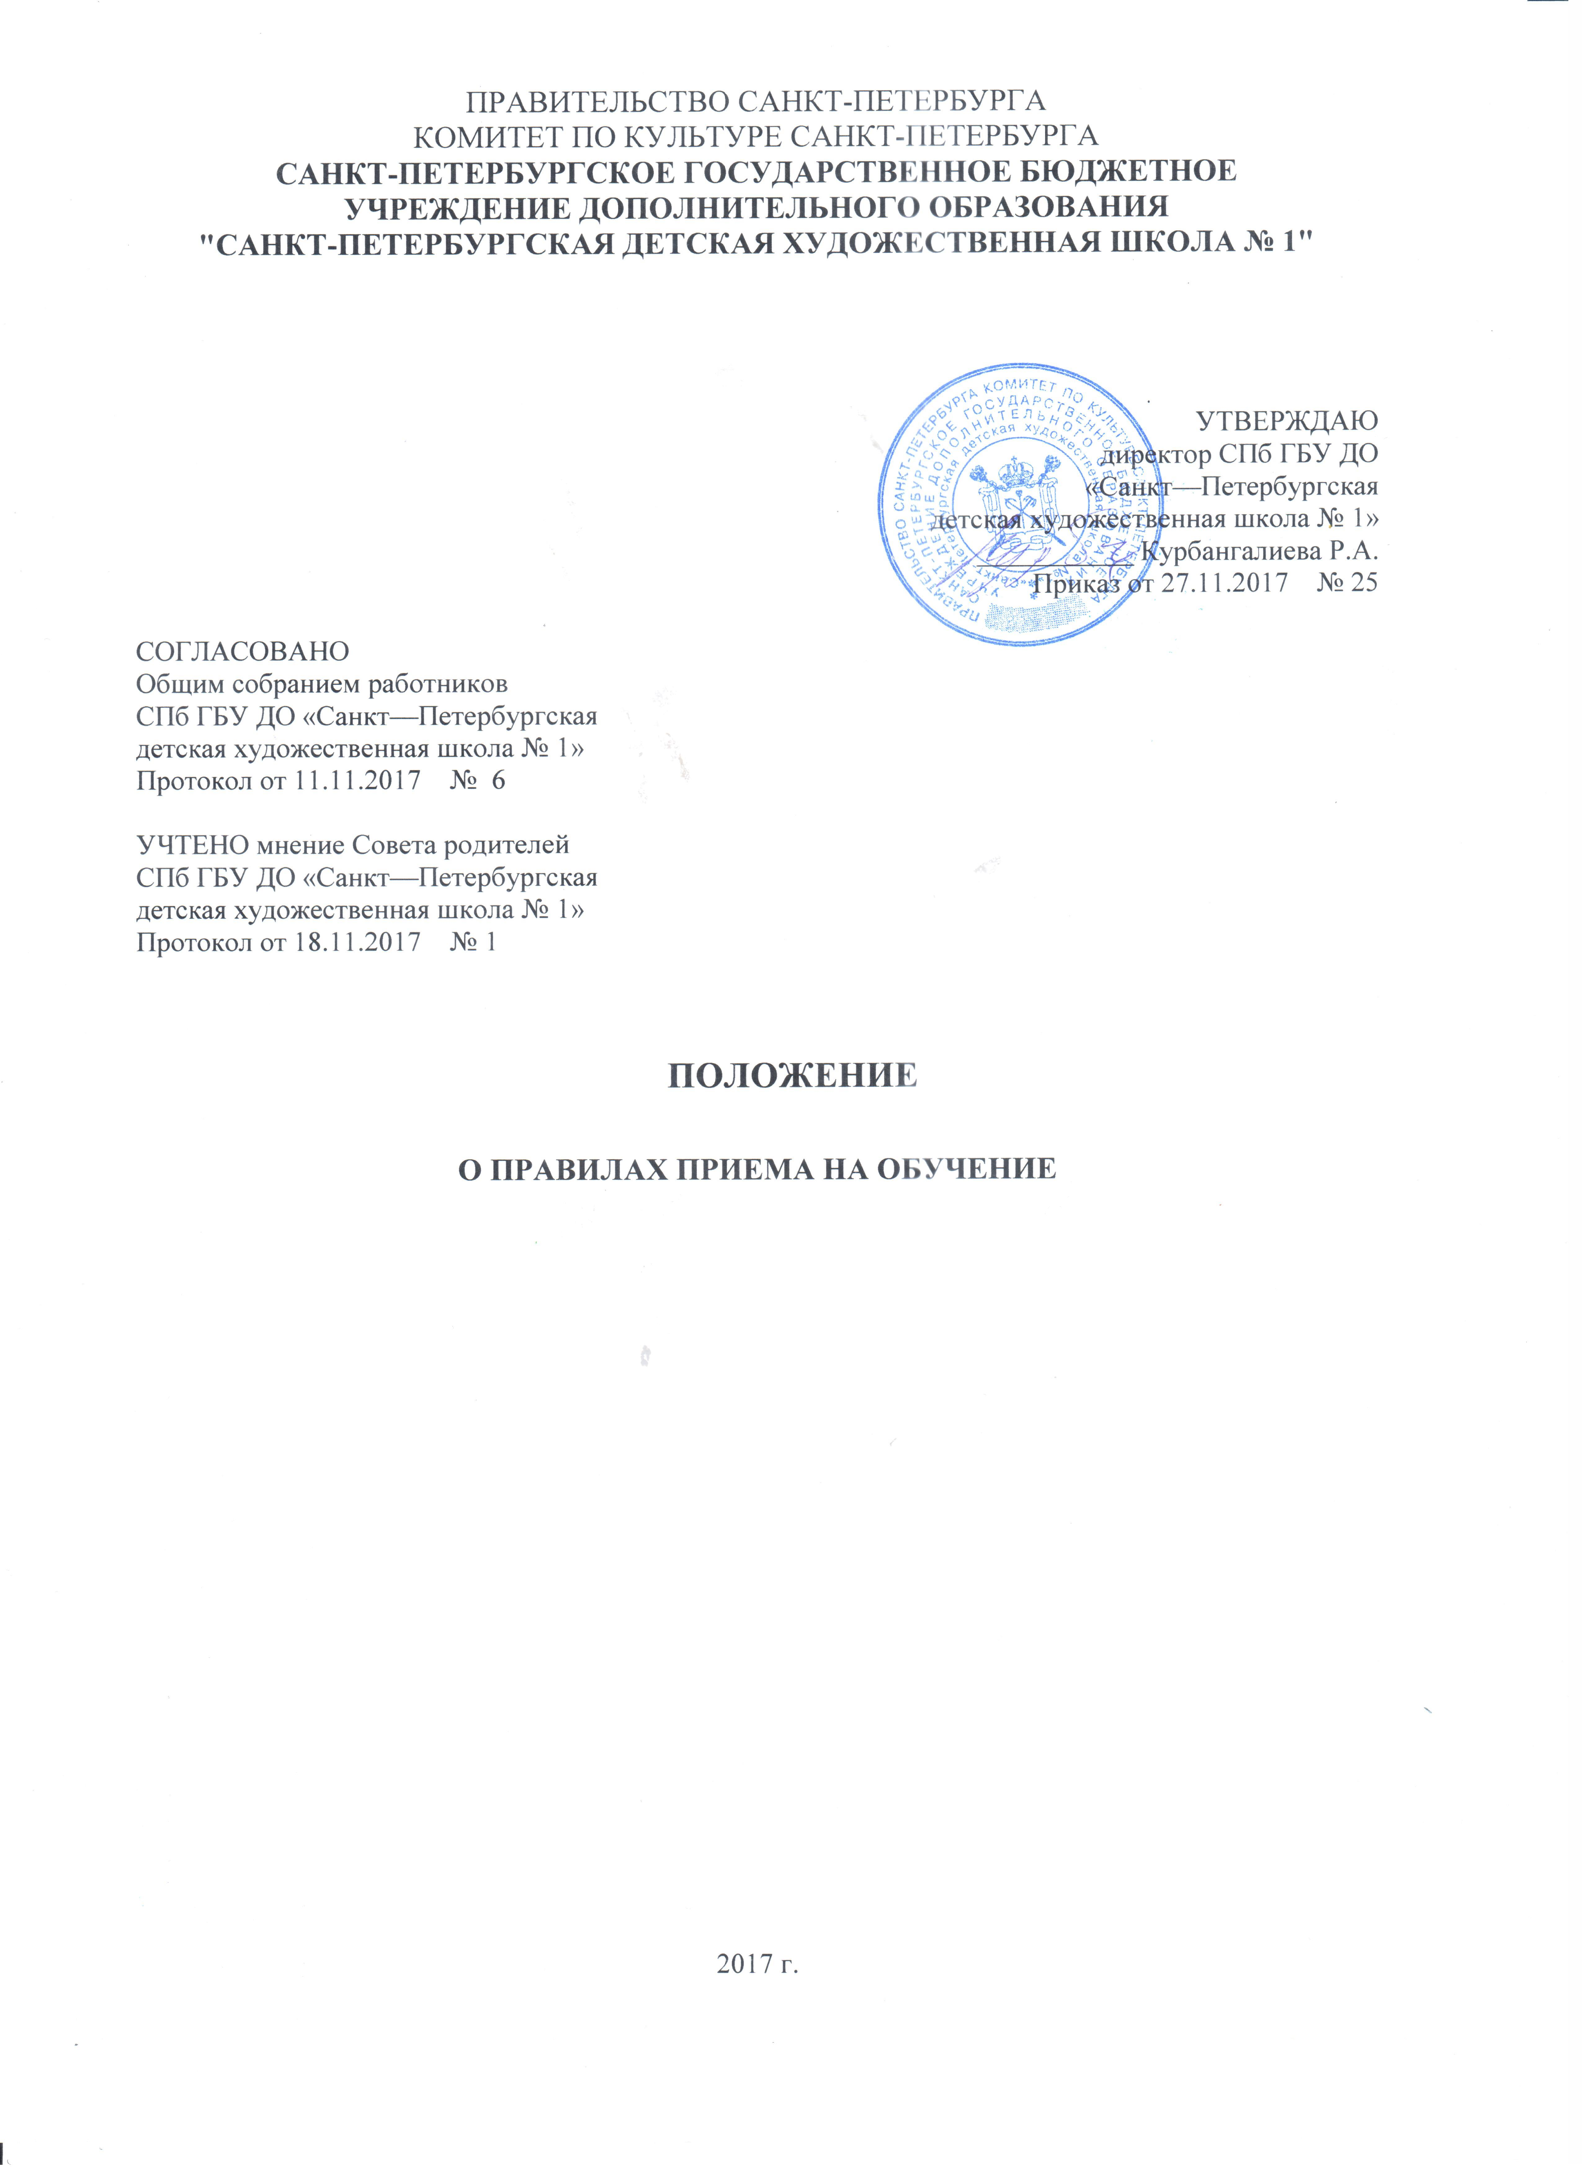

ПОЛОЖЕНИЕ О ПРАВИЛАХ ПРИЕМА НА ОБУЧЕНИЕ
В Санкт-Петербургское государственное бюджетное учреждение
дополнительного образования
«Санкт-Петербургская детская художественная школа № 1»

- Положение о правилах приема на обучение (далее — «Положение») разработано в соответствии с положениями Федерального закона РФ от 29.12.2012 № 273-ФЗ «Об образовании в Российской Федерации», приказом Министерства образования и науки Российской Федерации от 29.08.2013 № 1008 «Об утверждении Порядка организации и осуществления образовательной деятельности по дополнительным общеобразовательным программам», постановлением Главного государственного санитарного врача Российской Федерации от 04.07.2014 № 41 «Об утверждении СанПин 2.4.4.3172-14 «Санитарно-эпидемиологические требования к устройству, содержанию и организации режима работы образовательных организаций дополнительного образования детей», Уставом Санкт—Петербургского государственного бюджетного учреждения дополнительного образования «Санкт—Петербургская детская художественная школа № 1» (далее - «Школа»), Федеральными государственными требованиями к минимуму содержания , структуре и условиям реализации дополнительной предпрофессиональной общеобразовательной программы о области декоративно-прикладного искусства « Декоративно-прикладное творчество» и иными нормативными и правовыми актами.

1. Общие положения.

Правила приема и порядок отбора детей в целях их обучения по дополнительным предпрофессиональным общеобразовательным программам в области декоративно-прикладного искусства в Санкт—Петербургском государственном бюджетном учреждении дополнительного образования «Санкт—Петербургская детская художественная школа № 1» (далее— Школа) разработаны в соответствии с Законом Российской Федерации «Об образовании в Российской Федерации» и Федеральным Государственным требованиям к минимуму содержания, структуре и условиям реализации этих программ, а также срокам их реализации.

1.1. Возраст поступающих в Школу определяется образовательными программами.

1.2. В первый класс производится прием детей в возрасте 6,6 лет – 9 лет при сроке обучения 8 лет.
При сроке обучения 5 лет прием детей происходит в возрасте 10 -12 лет.

1.3. Прием на обучение в Школу осуществляется в соответствии с годовым планом приема

1.4. Предельный возраст обучающихся в образовательном учреждении — 18 лет.

1.5. Поступление в Школу осуществляется на конкурсной основе.

При поступлении проводится проверка способностей ребенка в области изобразительного искусства. Порядок и сроки проведения приемных испытаний и требования к поступающим определяются настоящим Положением.

1.6. Прием в Школу по переводу из других учебных заведений осуществляется во все классы (кроме выпускного) при наличии в них вакантных мест на основании документов, установленных данным Положением, и при наличии свободных мест.

1.7. Школа вправе осуществлять дополнительный прием на конкурсной основе в течение учебного года. Конкурс проводится с целью выявления уровня подготовки поступающего и соответствия знаний, умений и навыков классу, в который претендует поступающий по переводу из другого учебного заведения соответствующего профиля.

  - С целью организации приема и проведения отбора поступающих (вступительного экзамена) в Школе создаются приемная и апелляционная комиссии, которые действуют в соответствии с Положениями о них.

  - АПЕЛЛЯЦИОННАЯ КОМИССИЯ
1. Общие положения
1.1 Апелляционная комиссия создается на вступительных испытаниях для рассмотрения заявлений родителей (законных представителей ) не согласных с результатами, полученными на вступительных испытаниях .
2. Структура, функции и организация работы
2.1. Комиссия создается из преподавателей Учреждения, не входящих в состав комиссии по отбору поступающих. Состав комиссии и ее председатель утверждаются приказом директора.
2.2. Родители (законные представители) поступающих вправе подать апелляцию в письменном виде по процедуре и (или) результатам проведения индивидуального отбора в апелляционную комиссию не позднее следующего рабочего дня после объявления результатов отбора поступающих.
2.3. Состав апелляционной комиссии утверждается приказом директора Учреждения.
Апелляционная комиссия формируется в количестве не менее трех человек из числа работников Учреждения, не входящих в состав комиссий по отбору поступающих в соответствующем году.
2.4. Апелляция рассматривается не позднее одного рабочего дня со дня ее подачи на заседании апелляционной комиссии, на которое приглашаются родители (законные представители) поступающих, не согласные с решением комиссии по отбору поступающих.
2.5. Для рассмотрения апелляции секретарь комиссии по приему в течение трех рабочих дней направляет в апелляционную комиссию протокол соответствующего заседания комиссии по приему, творческие работы поступающих (при их наличии).
2.6. Апелляционная комиссия принимает решение о целесообразности или нецелесообразности повторного проведения отбора поступающих на обучение, родители (законные представители) которых подали апелляцию.
2.7. Решение принимается большинством голосов членов апелляционной комиссии, участвующих в заседании, при обязательном присутствии председателя комиссии. При равном числе голосов председатель апелляционной комиссии обладает правом решающего голоса.
2.8. Решение апелляционной комиссии подписывается председателем данной комиссии и доводится до сведения подавших апелляцию родителей (законных представителей) поступающих под роспись в течение одного рабочего дня, следующего за днем принятия решения. На каждом заседании апелляционной комиссии ведется протокол.
2.9. Повторное проведение отбора детей проводится в течение трех рабочих дней со дня принятия решения о целесообразности такого отбора в присутствии одного из членов апелляционной комиссии. Подача апелляции по процедуре проведения повторного отбора детей не допускается.
1.10. Зачисление поступающих для обучения в Школе производится приказом директора на основании решения приемной комиссии. При поступлении ребенка на обучение администрация Школы по требованию его родителей (иных законных представителей) обязана ознакомить его и его родителей (законных представителей) с Уставом, лицензией на право ведения образовательной деятельности, образовательными программами, реализуемыми в Школе, другими документами, регламентирующими организацию учебного процесса.

Продолжительность обучения в Школе составляет:

-по дополнительной предпрофессиональной общеобразовательной программе в
области декоративно—прикладного искусства «Декоративно-прикладное творчество» — со сроком обучения 5лет.
-по дополнительной предпрофессиональной общеобразовательной программе в
области декоративно—прикладного искусства «Декоративно-прикладное творчество» — со сроком обучения 8 лет.
1.11. Прием детей в Школу осуществляется по заявлению установленного образца от родителей (законных представителей) поступающих.

1.12. При подаче заявления представляются следующие документы:

- копия свидетельства о рождении ребенка;
- справка из медицинского учреждения об отсутствии у ребенка противопоказаний
для занятий в художественной школе;
- фотографии ребенка (2 штуки размером 3 х 4).

1.13_ При подаче заявления поступающего по переводу из другого учебного заведения предоставляются следующие документы:

- академическая справка с указанием программы, по которой обучался ребенок;
- копия свидетельства о рождении ребенка;
- справка из медицинского учреждения об отсутствии у ребенка противопоказаний
для занятий в художественной школе;

- фотографии ребенка (2 штуки размером 3 х 4);

1.14. На каждого ребенка, поступающего на обучение в Школу, заводится личное дело, которое хранится в Школе в течение всего срока обучения.

1.15. Все сданные документы не поступивших детей возвращаются родителям (или законным представителям).

2. Состав и функции приёмной комиссии.

2.1. Приемная комиссия по отбору поступающих формируется приказом директора из числа преподавателей Школы, участвующих в реализации образовательных программ в области декоративно-прикладного искусства.

2.2. Председатель Приемной комиссии по отбору поступающих назначается директором Школы, который организует работу комиссии и обеспечивает единство требований, предъявляемых к поступающим при проведении отбора.

2.4. Приёмная комиссия проверяет и оценивает практические задания, выполняемых каждым из поступающих на обучение во время экзамена, создаёт условия для максимально объективной оценки работ экзаменующихся. В Школе формируется фонд оценочных средств экзаменационных заданий.

2.5. Приемная комиссия информирует поступающих на обучение о полученных ими экзаменационных оценках.

3. Сроки проведения и процедура отбора поступающих.

3.1. Прием на обучение осуществляется по итогам приемных экзаменов. Дополнительный прием проводится при наличии свободных мест по результатам экзамена; дата и время проведения экзамена устанавливаются заранее. Сроки проведения вступительных экзаменов выставляются на сайте Школы. При наличии вакантных мест в Школе, на сайте выставляется график с датами вступительных экзаменов на освободившиеся вакантные места.

3.3. При проведении вступительных экзаменов присутствие посторонних лиц не допускается.

3.4. На каждом заседании приемной комиссии ведется протокол. Протоколы заседаний приемной комиссии хранятся в архиве образовательного учреждения до окончания обучения в образовательном учреждении всех лиц, поступивших на основании отбора в соответствующем году.

3.5. Поступающие по переводу из других учебных заведений рекомендуются приемной комиссией к зачислению при наличии вакантного места в класс, соответствующий уровню показанных знаний, умений и навыков.

4. Порядок зачисления, дополнительный прием.

4.1. Зачисление в Школу для обучения по образовательным программам в области декоративно-прикладного искусства проводится по результатам вступительных экзаменов проходит в сроки, установленные Школой.

4.2. Зачисление на вакантные места проводится по результатам дополнительного отбора.
.

5. Порядок приема и требования к поступающим.

5.1. Прием обучающихся на обучение осуществляется по итогам приемных испытаний:

5.2. Прием в 1 класс осуществляется для обучения:

- по дополнительной предпрофессиональной программе в области декоративно-
прикладного искусства «Декоративно-прикладное творчество», срок обучения 8 лет.

- по дополнительной предпрофессиональной программе в области декоративно-
прикладного искусства «Декоративно-прикладное творчество», срок обучения 5 лет.

5.3. При поступлении по переводу из другого учебного заведения, дополнительно предоставляются академическая справка с указанием программы, по которой обучался поступающий.
5.4. При поступлении по переводу из другого учебного заведения, дополнительно предоставляются академическая справка с указанием программы, по которой обучался поступающий.
5.5.Вступительные экзамены проводятся в сроки установленные Школой.

На экзамен необходимо предоставить следующие материалы:

1. З альбомных листа формата А4;

2. простые карандаши, кнопки, резинку;

3. краски, кисти;

Экзамен состоит из 3-х заданий, каждое выполняется за 40 минут: рисунок, живопись, композиция.

1.Рисунок - простой натюрморт из 1 предмета (возможна драпировка).

Техника — простой карандаш.

2.Живопись - простой натюрморт из 2 предметов (2 драпировки)

Техника — гуашь или акварель по выбору поступающего.

3 Композиция на заданную тему в любой технике.

5.6. Во время экзаменов присутствие посторонних лиц запрещается.

6. Система оценки работ.

6.1. Приемная комиссия оценивает работы поступающих по критериям:
Для детей 6,6 – 9 лет :
- коммуникабельность ребенка
- фантазия ребенка в творческом замысле
- использование цвета в работе
- умение организовать свое рабочее место
- раскрытие темы, творческий замысел
- заполнение пространства листа
- умение пользоваться материалом.
- цветовое решение, объем работы.
- законченность работы.

Для детей старше 10 лет:
- композиционное заполнение пространства листа
- построение композиции
- цветовое решение постановки
- работа в материале, законченность работы
6.2.

оценка | Оценочный критерий
5+ | Задание выполнено «блестяще»
5 | Задание выполнено «отлично», убедительно, уверенно
5- | Задание выполнено «отлично», с небольшой погрешностью
4+ | Задание выполнено «очень хорошо», уверенно в техническом и художественном плане.
4 | Задание выполнено «хорошо», но с небольшими недочетами в техническом и художественном плане
4- | Задание выполнено «хорошо», но недостаточно уверенно, с недочетами.
3+ | «удовлетворительно» выполненное задание с ошибками
3 | «удовлетворительно» выполненное задание со значительными ошибками
3- | «удовлетворительно» выполненное задание с многочисленными ошибками
2 | С заданием не справился

